Остров Даманский. Он стал символом героизма и мужества советских пограничников, отстоявших в кровопролитных боях неприкосновенность наших государственных границ. Особенно важна память о событиях марта 1969-го для нашего города-пограничника. В память об этом в Центральной библиотеке оформлена фотовыставка «Даманский…как это было», у которой для учащихся школ города проходят беседы о героизме защитников острова.
На книжной выставке «Шаги в бессмертие» представлены книги: документальные очерки, воспоминания участников событий, дающие яркое представление о мужестве и героизме даманцев. Приглашаем жителей и гостей города посетить фотовыставку, которая продолжит свою работу до 15 марта по адресу: ул. Ленина, 71-а, Центральная библиотека
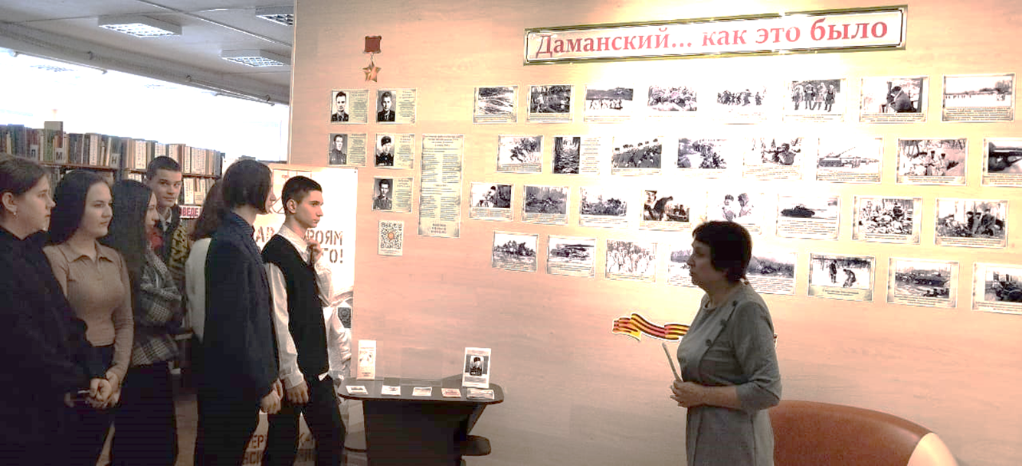

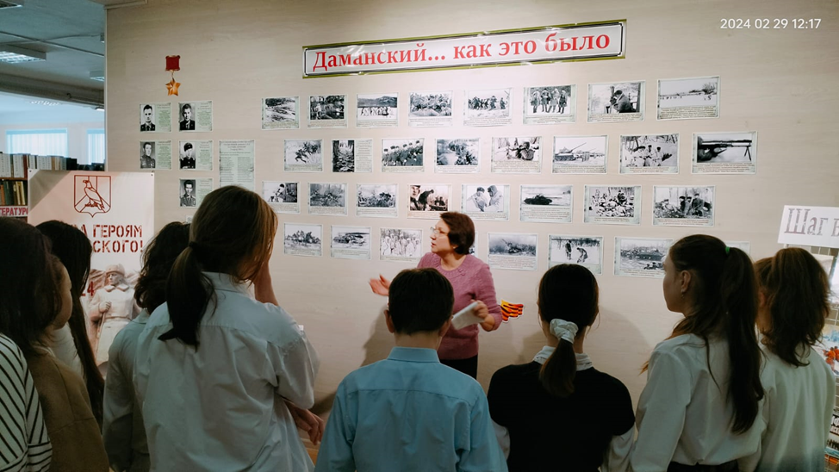

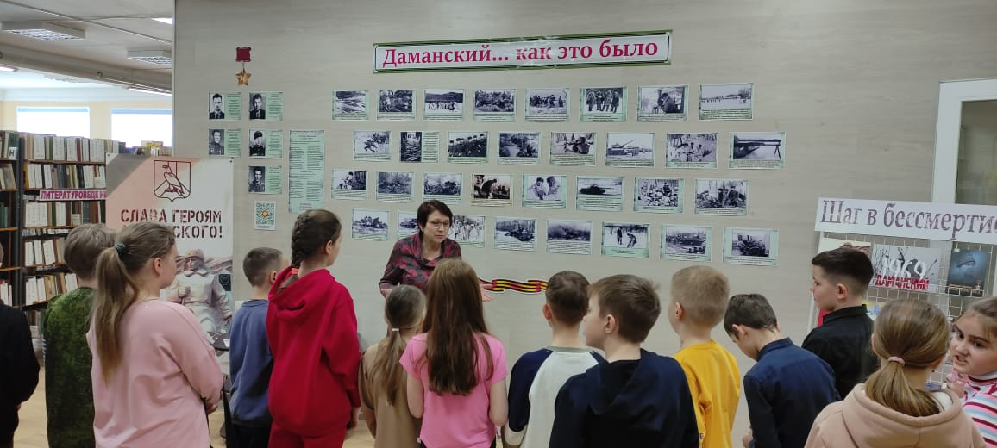

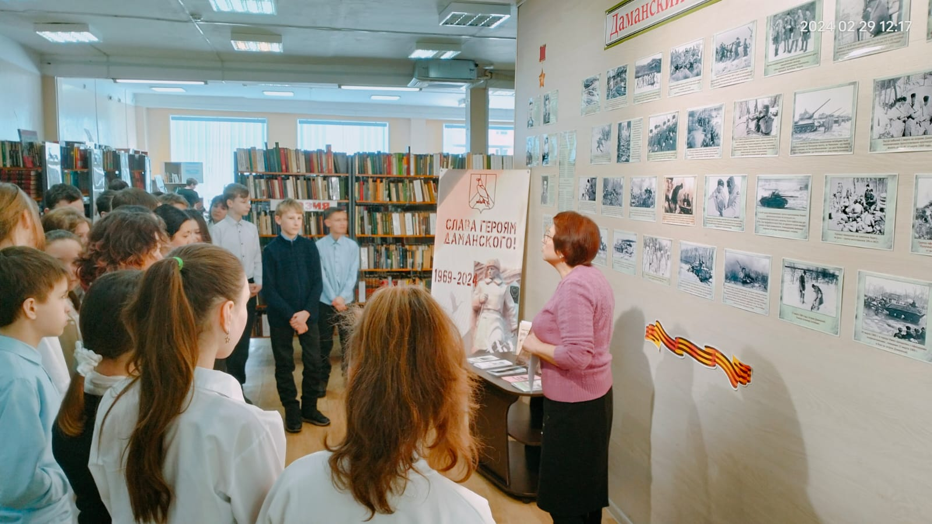
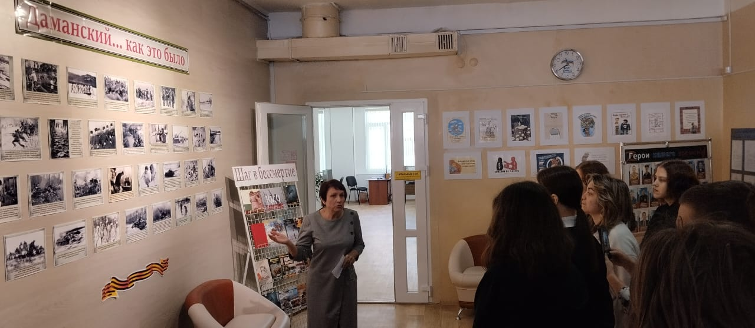

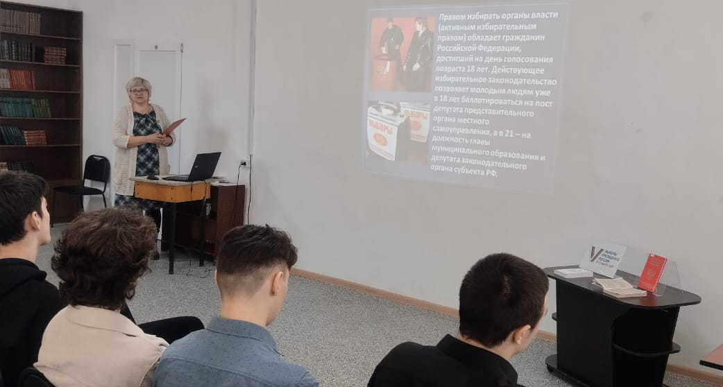
6 марта в библиотеке состоялось очередное мероприятие со школьниками старших классов, посвященное избирательной системе РФ. Учащимся была представлена электронная презентация «Школа молодого гражданина: знаю, выбираю, понимаю», из которой школьники узнали о правах избирателя, об организации выборов и порядке их проведения. Как подведение итогов - ребятам была предложена интеллектуальная игра «Право молодого избирателя», где лучшими «знатоками» стали трое ребят: Дарья Кочева, Захар Исаенко и Ярослав Парусов. Победители получили от библиотеки призы – издание «Конституция Российской Федерации» в новой редакции – она пригодится им при подготовке к урокам и к экзаменам.

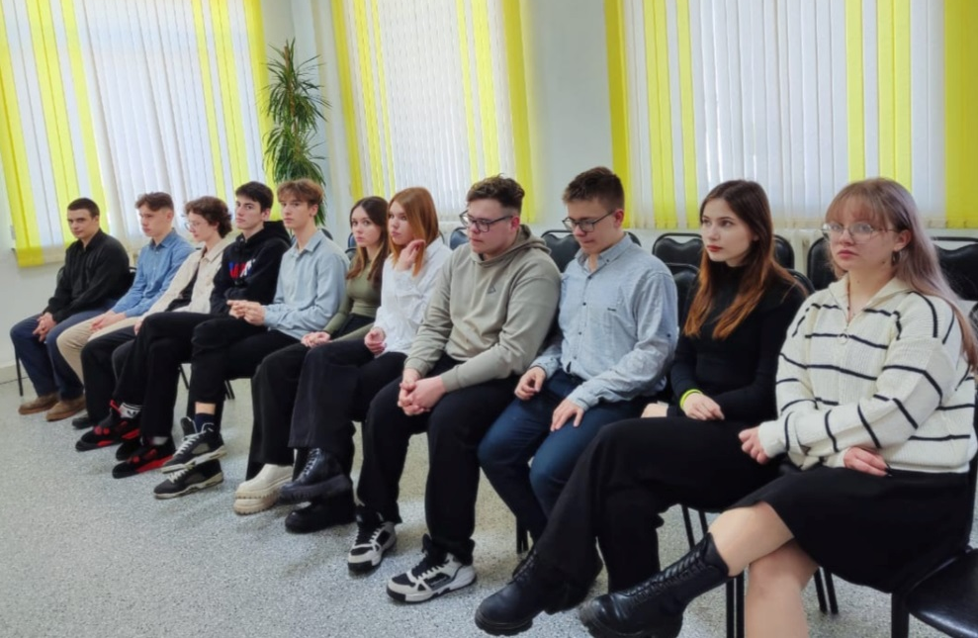

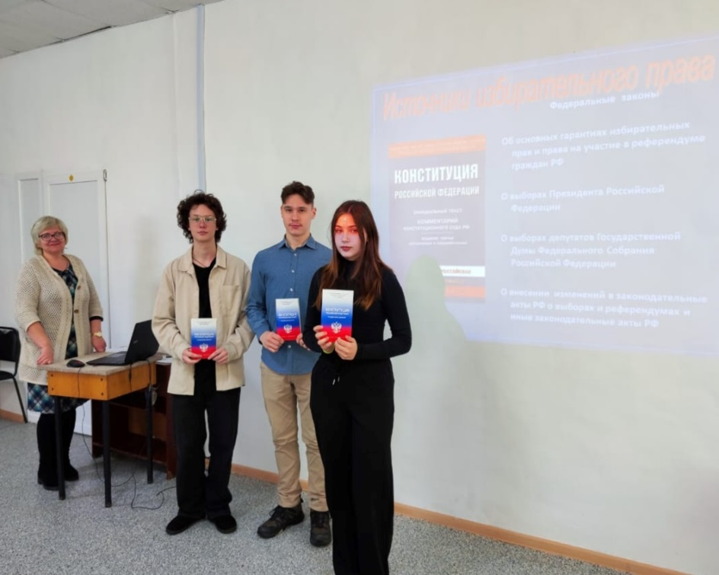

4 марта в Центральной библиотеке состоялся антинаркотический ликбез для учеников 10-ых классов МБОУ «Лицей». Учащиеся познакомились со статистикой употребления психотропных веществ, проанализировали представленные диаграммы и узнали о шокирующем росте смертности от наркотиков. Специально приглашенные гости - заместитель Дальнереченского межрайонного прокурора Екатерина Викторовна Попкова и временно исполняющий обязанности ОНК МО МВД России Дальнереченский Аркадий Григорьевич Шмалько рассказали участникам об уголовной и административной ответственности за приобретение, употребление, хранение, сбыт и изготовление наркотических веществ. Надеемся, что каждый для себя сделал правильные выводы и в критической ситуации сможет сказать «НЕТ» наркотикам!
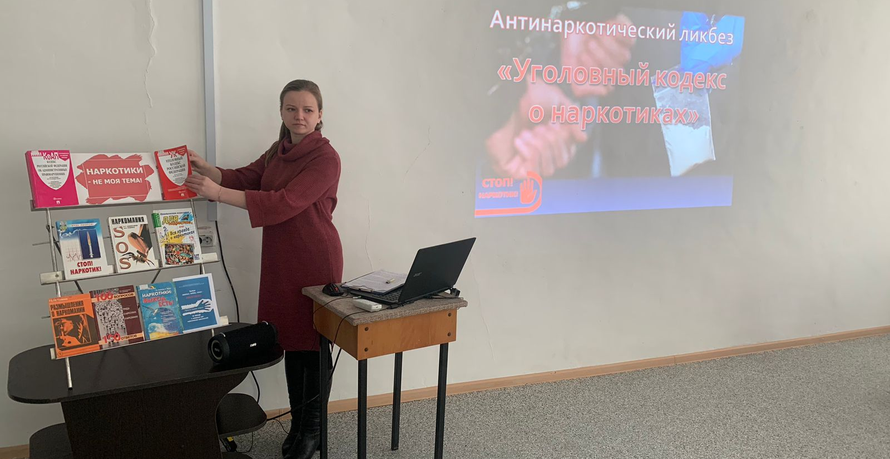

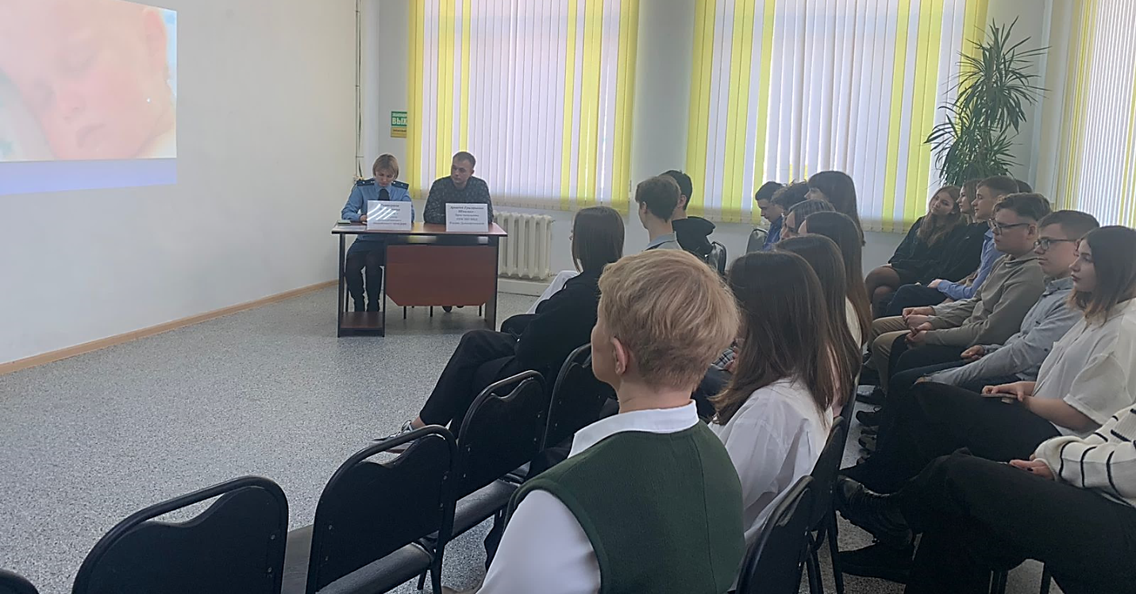

Наверняка, все мы почувствовали, как что-то изменилось в природе и настроении. А все очень просто. Наступила весна, пора, которая дарит нам всем много солнца, тепла, любви. Пора, которая дарит нам один из самых прекрасных праздников в году - Международный женский день 8 Марта. В преддверии Международного женского дня в библиотеке прошел вечер-встреча «Женщина, весна, романс…». Библиотека благодарит артистов, которые украсили наш праздник – преподавателя ДШИ Дмитрия Васильевича Артюхова, учащихся ДШИ: Льва Кузьменкова, Катю Волик, Наири Манукяна; волонтеров центра «Поколение Readers»: Кирилла Левенец, Елизавету Симонову, Артема Бойченко, Веру Тоткалову, а так же самую маленькую участницу нашего концерта Полину Левенец. Зрители получили положительные эмоции и хорошее настроение!
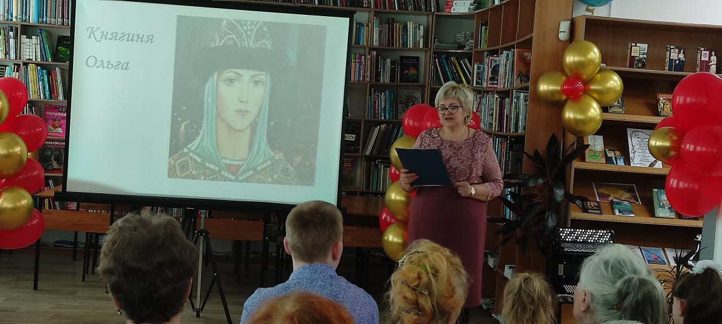

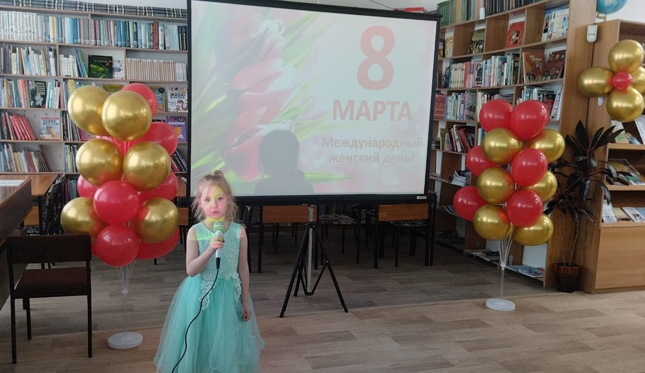

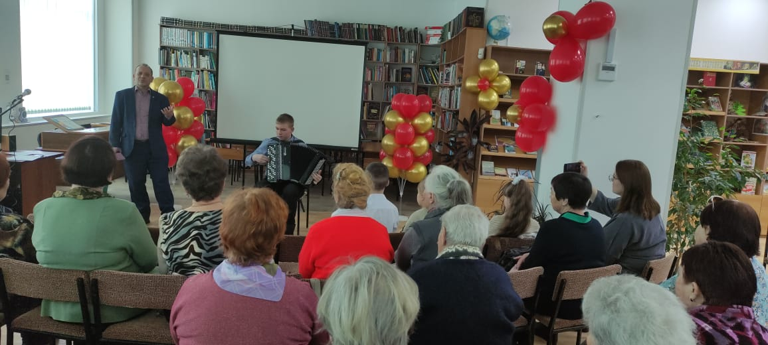
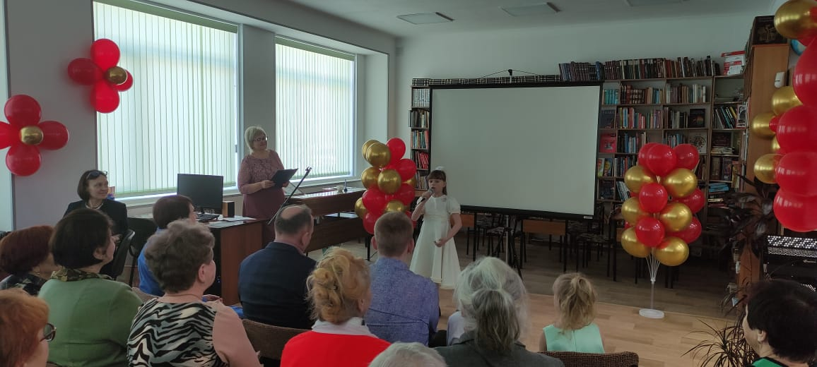

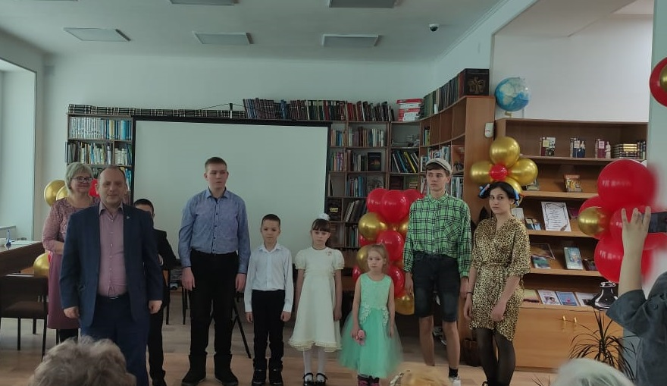

В Центральной библиотеке прошел мастер-класс «Открытка для мамочки» для учеников 3«В» класса МБОУ «Лицей». Ребята с большим интересом изготовили поздравительные открытки и написали в них теплые слова поздравления. Каждый участник мастер класса создал свой маленький и неповторимый шедевр!
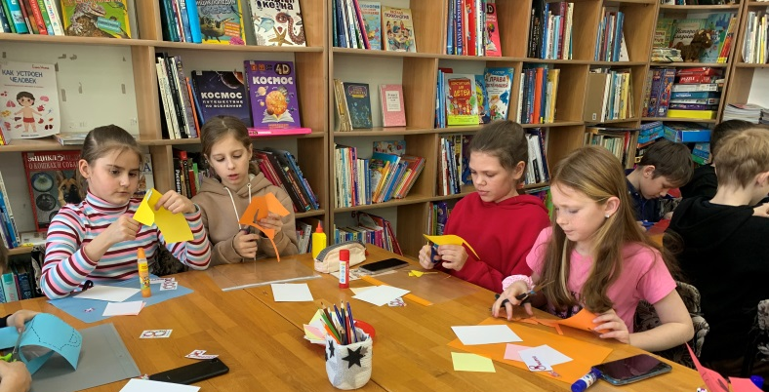

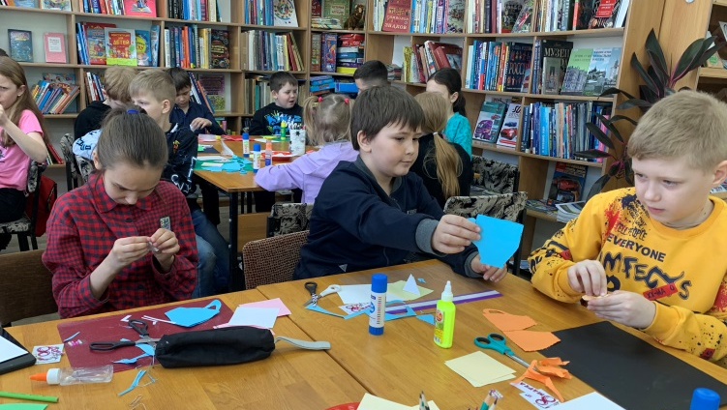

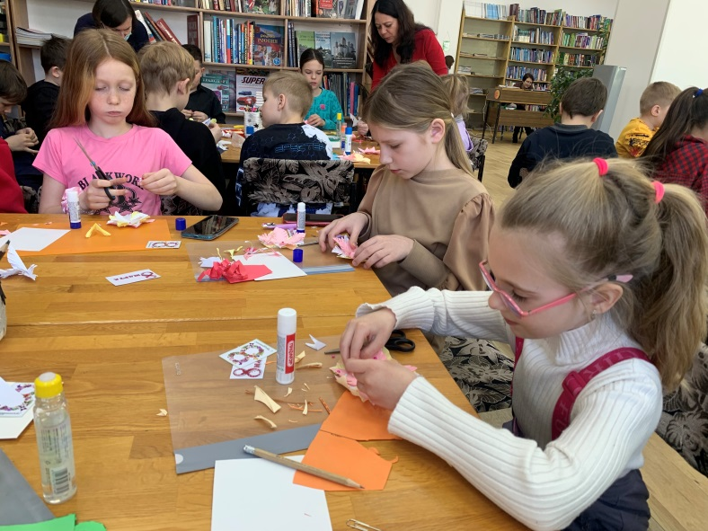

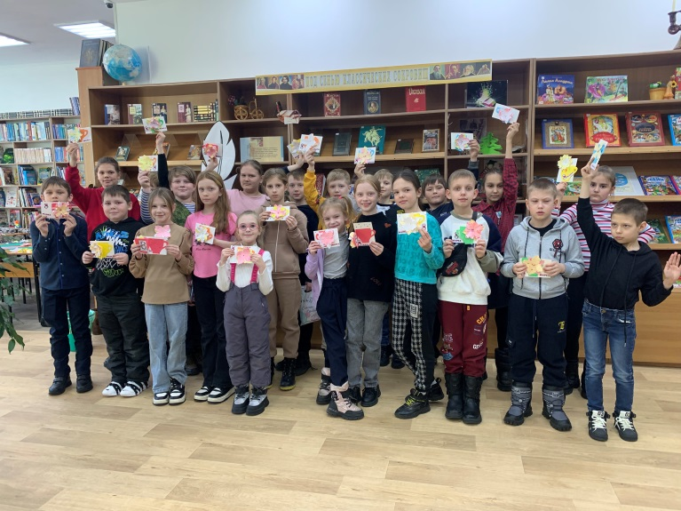

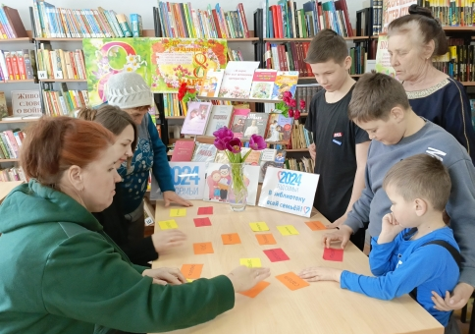
10 марта в библиотеке-филиале №2 микрорайона Каменушка в рамках краевой акции «В выходные всей семьёй» прошли семейные посиделки "Праздник женщин и цветов", посвящённые Международному женскому Дню 8 Марта. На мероприятии дети детского досугового клуба "Вместе" прочитали стихотворения и спели песни бабушкам и мамам. Читатели познакомились с выставкой "Я верю, что все женщины прекрасны", а также участвовали в викторине и конкурсах.
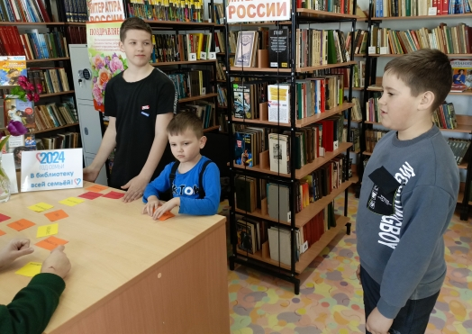

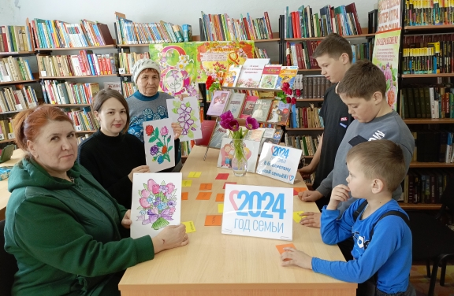

6 марта в библиотеке-филиале № 6 провели игровую программу «Мамины помощники», посвященную Международному женскому дню 8 марта. Ребятам очень понравились соревнования в кулинарных познаниях. Они определяли на ощупь крупы и рассказывали, в какие блюда их добавляют. Вспомнили литературные произведения, в которых говорится о еде. И взрослые и дети с удовольствием приняли участие в интерактивной викторине «Щи да каша – пища наша», из которой узнали много нового об известных с древних времен и дошедших до наших дней рецептов приготовления киселей, каш и других лакомствах. В заключении прочитали шуточный рассказ о том, как две подружки открывали столовую для дворовых собак.

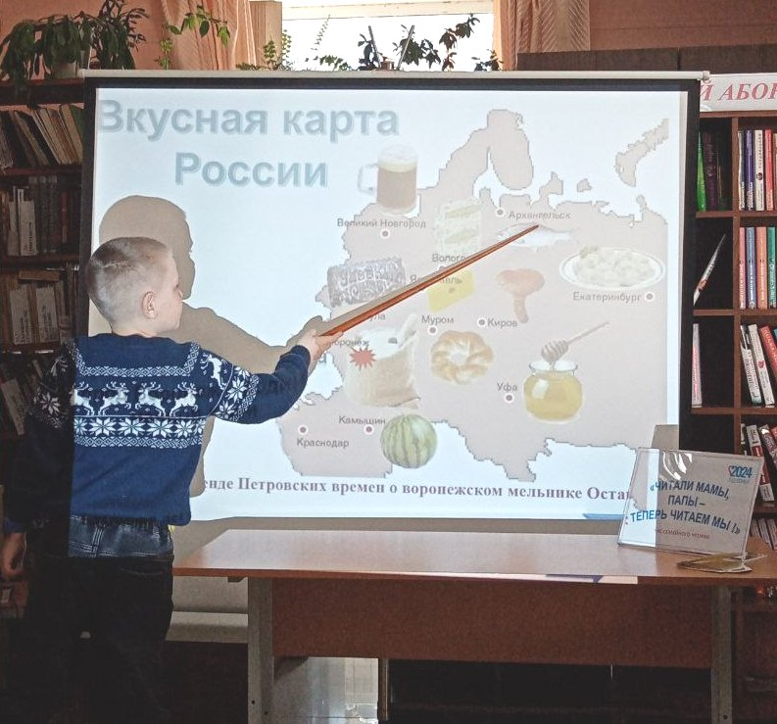

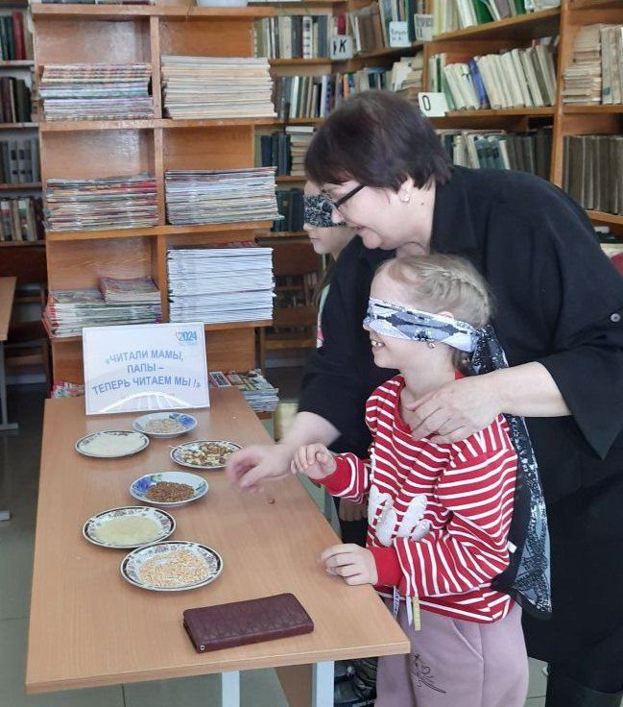
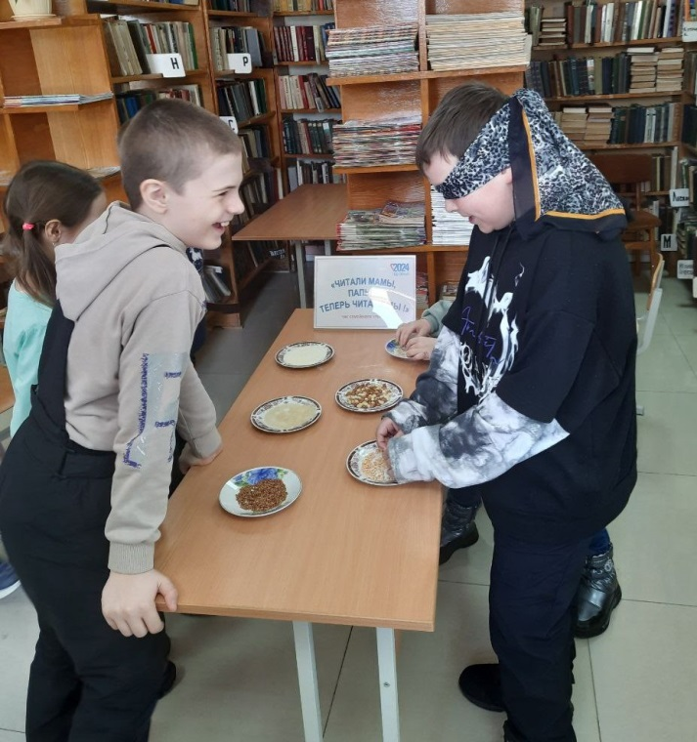

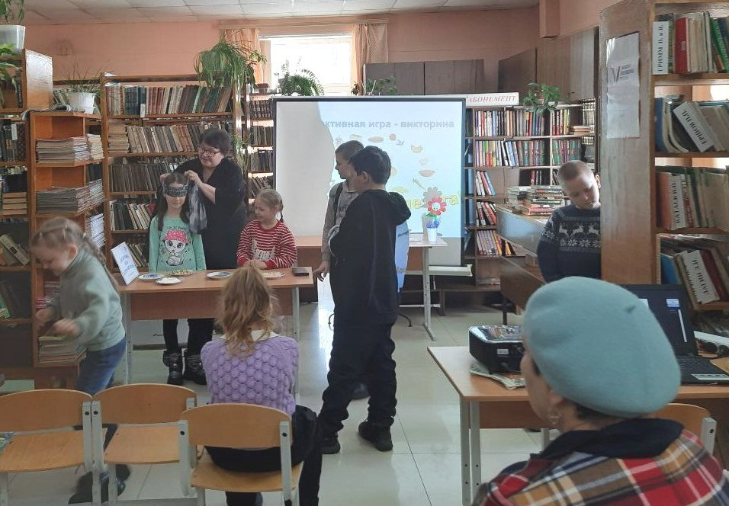

В рамках краевой акции «В выходные – всей семьей» в библиотеке-филиале № 6 (микрорайон ЛДК) прошел очередной час семейного чтения «Читали мамы, папы – теперь читаем мы!». Встреча была посвящена предстоящему празднику проводов зимы. Из рассказа библиотекаря и красочной презентации «Что за праздник Масленица?» участники мероприятия узнали об истории праздника и традициях его празднования. Познакомились с книжной выставкой «Всё о Масленице», на которой можно найти интересные и необычные рецепты блинов, стихи и поздравления. Ребята и взрослые составляли пословицы, разгадывали загадки, собирали пазлы, отвечали на вопросы тематической викторины и получали призы.

